เรื่อง ขอแจ้งเครื่องจักรกลเข้าดำเนินการ

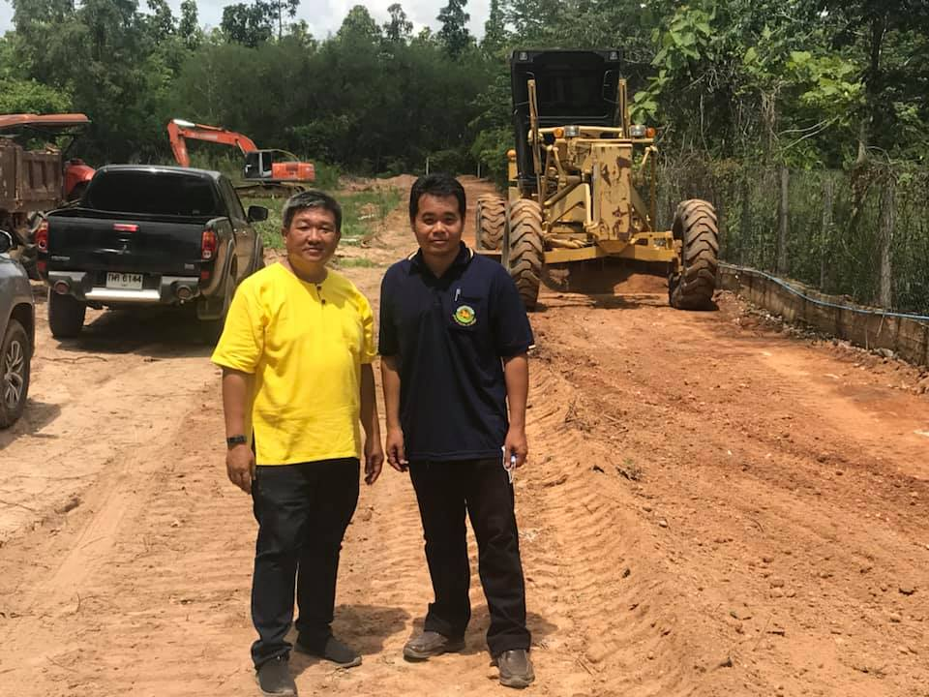
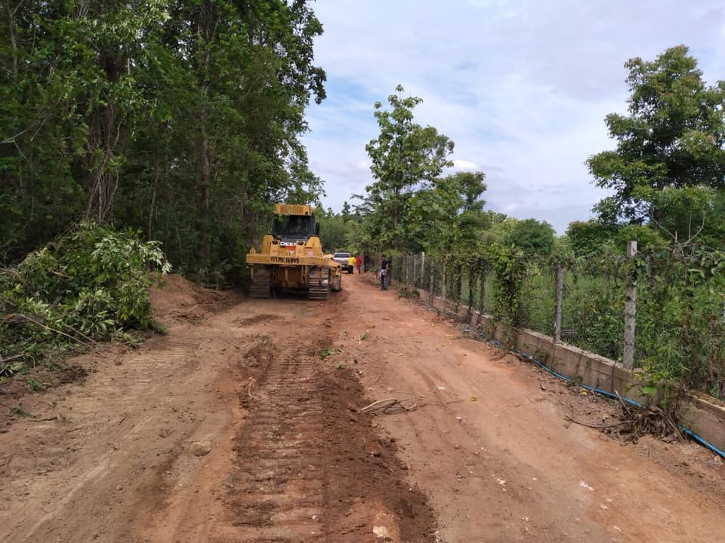
ด้วยองค์การบริหารส่วนจังหวัดแพร่ จะดำเนินโครงการปรับปรุงถนนลูกรังสายบ้านไผ่ย้อย(แพะหนองดู่) หมู่ที่ 4 ตำบลน้ำเลา เชื่อมถนนลูกรังสายบ้านเวียง หมู่ที่ 14 ตำบลบ้านเวียง อำเภอร้องกวาง จังหวัดแพร่ ขนาดกว้าง 3.50 – 4.00 เมตร ยาว 2,000.00 เมตร หนา 0.30 เมตร ตามแบบแปลนขององค์การบริหารส่วนจังหวัดแพร่ เพื่อให้มีถนนที่ได้มาตรฐาน และเพื่อให้ประชาชนมีความสะดวกรวดเร็วในการคมนาคมและการขนส่ง องค์การบริหารส่วนจังหวัดแพร่ ขอแจ้งการดำเนินการนำเครื่องจักรกลเข้าปฏิบัติงานตามโครงการฯ ดังกล่าว เป็นเวลา 24 วัน โดยปฏิบัติงานตั้งแต่วันที่ 8 กรกฎาคม 2563 – 1 สิงหาคม 2563 (หยุดปฏิบัติงานวันที่ 28 กรกฎาคม 2563) จึงขอประชาสัมพันธ์การเข้าปฏิบัติงานของชุดเครื่องจักรกลองค์การบริหารส่วนจังหวัดแพร่ให้ประชาชนในพื้นที่ได้รับทราบอย่างทั่วถึง
